https://doi.org/10.23913/ride.v11i21.814
Artículos científicos
Sars-CoV-2 en México y su efecto en los modelos educativos áulicos: una perspectiva crítica y reflexiva
SARS-CoV-2 (COVID-19) in Mexico and its effect in classroom educational models: a reflexive, critical perspective
Sars-CoV-2 no México e seus efeitos nos modelos educacionais em sala de aula: uma perspectiva crítica e reflexiva

Ricardo Pérez Zúñiga
Universidad de Guadalajara, México
perezuniga@udgvirtual.udg.mx
http://orcid.org/0000-0001-9377-6083
Mario Martínez García*
Universidad de Guadalajara, México
mariom@valles.udg.mx
http://orcid.org/0000-0002-5816-8434
Ernesto Mena Hernández
Universidad de Guadalajara, México
ernesto.mena@udgvirtual.udg.mx
http://orcid.org/0000-0002-1975-9784
*Autor de correspondencia
"En memoria de Salvador Pérez Alaníz (1950-2020)"

Resumen
El objetivo de la presente investigación es ofrecer un análisis teórico, crítico y descriptivo en torno a las prácticas educativas que han debido implementarse debido a las restricciones de interacción social generadas por la covid-19. El estudio se enfoca en analizar la implementación de estrategias pedagógicas basadas en los recursos digitales (p. ej., el e-learning). La reflexión que se ofrece procura llamar la atención sobre las posibilidades que estas herramientas ofrecen, pero también sobre las dificultades que implican, lo cual se hace más evidente en las zonas rurales de México. En definitiva, en este contexto de drásticos cambios pedagógicos, el docente de la actualidad debe esforzarse no solo por adaptarse a las nuevas tecnologías, sino también por fomentar la motivación y la interacción virtual de los estudiantes para potenciar el aprendizaje y para disminuir los índices de deserción escolar on-line.
Palabras clave: competencias docentes, cuarta revolución industrial, educación tradicional, estrategias digitales, tecnología virtual.

Abstract
We are all living an event nobody expected: the health emergency due to SARS-CoV-2 (COVID-19) which has launched the using of virtual technology on educational environments to continue with schoolwork. “Stay Home” policy has brought physical distance towards changing our social dealing with others. This research focuses on presenting SARS-CoV-2 (COVID-19) phenomenon, its relationship and effect on classroom educational practices in general (elementary, middle and higher),on teacher’s training performance and its technological innovation facing urgently this eventuality with virtual technology support to improve educational quality. This article’s goa list to reveal a theoretical, critical and descriptive work on the impact, pros and con son classroom educational models and its virtual tools compulsory implementation in education by a review of current scientific literature on several free-access electronic sources (recently published index magazines and Google news) about SARS-CoV-2 (COVID-19) in México. Hence the authors rely on the contrast to dig deeply even beyond on the subject to contribute to a new, constructive, and reflexive view. In the presence of this situation, we have observed education is one of the activities which incurs in more mobility. This fact causes all the actors to adapt to a new reality nobody is expecting to face which leads us to consider new skills and competences for practical effects.
Keywords: teaching competences, fourth industrial revolution, traditional education, digital strategies, virtual technology.

Resumo
O objetivo desta pesquisa é oferecer uma análise teórica, crítica e descritiva em torno das práticas educativas que tiveram que ser implementadas devido às restrições de interação social geradas por covid-19. O estudo centra-se na análise da implementação de estratégias pedagógicas baseadas em recursos digitais (por exemplo, e-learning). A reflexão oferecida busca chamar a atenção para as possibilidades que oferecem essas ferramentas, mas também para as dificuldades que elas implicam, o que é mais evidente nas áreas rurais do México. Em suma, neste contexto de mudanças pedagógicas drásticas, os professores de hoje devem fazer um esforço não só para se adaptar às novas tecnologias, mas também para estimular a motivação e a interação virtual dos alunos para melhorar a aprendizagem e reduzir os índices de aproveitamento. abandono online.
Palavras-chave: habilidades docentes, quarta revolução industrial, educação tradicional, estratégias digitais, tecnologia virtual.
Fecha Recepción: Septiembre 2019 Fecha Aceptación: Septiembre 2020

Introducción
La covid-19 es una enfermedad que ha ocasionado cambios drásticos en los sistemas educativos de cualquier país, los cuales se han visto en la necesidad de implementar estrategias didácticas basadas en el uso de recursos digitales. El problema, sin embargo, se encuentra en que en muchos casos los profesores no estaban preparados para implementar esas tecnologías en las aulas ni fuera de ellas. En otras palabras, el empleo de tecnología digital aplicada a la educación requiere de preparación y de nuevas habilidades y competencias docentes para intentar continuar con el desarrollo de actividades académicas que ahora se deben realizar de manera virtual.

En efecto, todo lo vivido en la mal denominada “nueva normalidad” —cuyo término correcto debería ser “nueva realidad”— ha generado innumerables problemas, pues hemos tenido que cambiar nuestros hábitos y estilos de vida tanto en la convivencia familiar como en el campo laboral. No obstante, el limitar o prescindir de la actividad presencial va en contra de la naturaleza humana, pues el hombre nació para vivir en sociedad, y no para estar en confinamiento y en distanciamiento social. A pesar de esta contradicción, pareciera que aún falta mucho para romper las cadenas de contagios de dicha enfermedad, la cual sigue propagándose a niveles acelerados. Al respecto, Barón (16 de mayo de 2020) señala:
El nuevo coronavirus Sars-CoV-2, el causante de la enfermedad Covid-19, tiene el potencial de convertirse en un virus endémico y no irse nunca […]. Se trata de la reciente declaración del director de emergencias sanitarias de la Organización Mundial de la Salud (OMS), Michael Ryan […]. Tenemos un nuevo virus que penetra en la población humana por primera vez y, por lo tanto, es muy difícil decir cuándo podremos superarlo (párr. 1).

Panorama educativo presencial en México ante la covid-19
El problema generado por la covid-19 es tan grande que en México no existe ninguna entidad federativa en la cual no haya llegado la pandemia. Ante esta realidad, la política del gobierno mexicano se ha enfocado en dar prioridad a la salud, por lo que de forma escalonada se irá restableciendo la economía, aunque en un futuro cercano se augura un ascenso de contagios. Esto último se debe, en gran medida, al desacato de la población civil por las normativas sanitarias (p. ej., usar cubrebocas, respetar el distanciamiento social, quedarse en casa, no tocarse la cara, etc.), aunado a que existen probabilidades de rebrotes y complicaciones en verano relacionadas con el dengue, el chikungunya y el zika. Como lo indica Gutiérrez (21 de mayo de 2020), “hasta que no exista una vacuna contra el Covid-19, los mexicanos deben seguir atendiendo las recomendaciones sanitarias para evitar contagios” (párr. 4). En este mismo sentido, López Gatell (17 de junio de 2020), subsecretario de prevención y promoción de la salud, señala que la pandemia posiblemente “seguirá activa por años”.
Debido al escenario descrito, en México el primer sector que cerró sus puertas para aplanar la curva de la transmisión fue el educativo áulico en todos sus niveles, y —según Alcocer (27 de mayo de 2020)—, muy probablemente cuando llegue el momento de la pospandemia “será de las últimas actividades en incorporarse” (párr. 1). Ante esta situación, los actores que participan en el modelo educativo presencial requieren de más apoyo para la conducción académica-tecnológica. Hasta el momento, se observa que en el caso de los niños son los padres quienes han desempeñado un papel fundamental en esta dirección. No obstante, el problema se complica cuando los padres carecen de preparación, tiempo o voluntad para apoyar a los hijos.
En el caso de los docentes, es importante que se adapten a la realidad laboral actual utilizando distintos modos de formación (presencial, semipresencial y a distancia), para lo cual resulta esencial el dominio de recursos tecnológicos que permitan fortalecer las labores docentes e investigativas (p. ej., videoconferencias, tutorías en línea, entre otros) (Flores, Loaiza y Rojas de Ricardo, 2020, p. 122).
Esta transición, lógicamente, no ha sido sencilla, ya que son demasiados los maestros que no estaban preparados para ello. Además, se debe prever si en los hogares existen los espacios y los recursos tecnológicos para implementar con éxito las iniciativas virtuales de enseñanza (Rodríguez, 22 de abril de 2020). En caso contrario, tanto padres como docentes se verán obligados a improvisar.

Figura 1. Efecto de la crisis del coronavirus en todos los niveles educativos
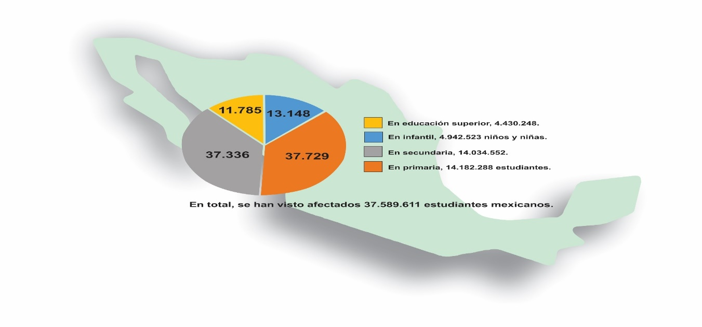Fuente: Organización de Estados Iberoamericanos para la Educación, la Ciencia y la Cultura (OEI) (2020)

En el caso de los niveles de educación superior, se esperaría que la situación fuera menos problemática debido a la formación que esos docentes deberían tener en el uso de esas herramientas. No obstante, y aun cuando dominaran esas tecnologías, la realidad demuestra que la atención virtual a un número determinado de estudiantes representa una tarea compleja y exhaustiva.
Es cierto que antes de la covid-19 la virtualización ya estaba en funcionamiento, pues se habían afianzado actividades que antes se hacían exclusivamente de manera presencial. Sin embargo, con la llegada de la pandemia hemos tenido que aprender a optimizar las tareas que se puedan realizar desde casa, ya que eso nos traerá ventajas como reducir la movilidad, la contaminación, las aglomeraciones, etc.
Aunado a los problemas anteriores, se debe resaltar que la situación es más crítica en las zonas rurales, donde existen más dificultades relacionadas con la conectividad, la escolaridad de los padres, la infraestructura, la electricidad, etc. Esto ha provocado una exclusión que debe atenderse lo más pronto posible.

La irrupción del e-learning
La virtualidad, como sinónimo de e-learning, es una expresión muy común en nuestros días. Hemos escuchado hablar de ciertos procesos que emplean ese término para referirse a relaciones virtuales, empresas virtuales, bibliotecas virtuales, realidad virtual, conferencia virtual, comunidades virtuales de aprendizaje, clases virtuales, educación virtual, mundo virtual, entre otros. Este concepto ha cambiado el paradigma visionario de la realidad en cuanto a sus efectos prácticos.
Es evidente que la cuarta revolución industrial ha traído a la educación tecnologías en permanente evolución, plataformas tecnológicas de aprendizaje, actualización y formación docente constante, además de nuevos roles asignados al docente y mejoras en la metodología didáctica y sus contenidos. Todo esto es parte de la modernización, de la evolución educativa, por lo que se puede afirmar que el concepto de educación se ha digitalizado desde antes del inicio de la pandemia.
En los años noventa, se abrió la puerta a una modalidad educativa de innovación abierta llamada e-learning (Begoña, 2018), tecnología que está en constante evolución y desarrollo para propiciar nuevos espacios para la formación. Uno de sus objetivos es lograr la calidad de la enseñanza aplicando canales y metodologías virtuales, por lo que puede prescindir de la socialización presencial. A pesar de esa exigüidad, la interacción de la virtualidad rompe todas las fronteras y barreras en el tiempo y espacio.
Esta evolución formativa ha planteado la necesidad de analizar si los modelos con los cuales se trabaja actualmente tendrán que ser susceptibles de modernizarse y transformarse ante una nueva realidad educativa ocasionada por una era que tiende cada vez más a la digitalización (Pérez, Partida, Pérez y Mena, 2016, p. 94).
Las plataformas virtuales de aprendizaje como instrumento cognitivo que apoya la construcción de conocimiento han ido creciendo a un ritmo desmedido y en un corto plazo. Su flexibilidad y su innovación constante crean un entorno atractivo para el trabajo en línea que se encauza en gran medida al área educativa-pedagógica. Lo anterior hace que este instrumento se fundamente en tres variables: apoyo a la educación e-learning, b-learning y como un complemento a la educación áulica.
Todo esto indica que el éxito o fracaso de una sociedad depende de mejorar la praxis educativa. El formar eficazmente al alumnado de manera virtual se ha convertido en una alternativa para atender una necesidad primaria como es el aprendizaje. Las exigencias de formación del estudiante contemporáneo en todos sus niveles, así como su intencionalidad de superación nos hacen repensar en los posibles procesos de mejora que implican cómo ser más eficientes en el área formativa.
Se debe buscar siempre sacar el mayor potencial educativo del e-learning. No basta con todas las ventajas que nos trae la conectividad con esta modalidad educativa. Se debe también trabajar en desarrollar plataformas más amigables, dinámicas e interactivas, e integrar elementos como la inteligencia artificial y la gamificación. Los docentes, por su parte, deben ser muy eficientes en la atención personalizada para que los estudiantes se sientan acompañados y motivados por las acciones didácticas planificadas.
En este sentido, las instituciones de educación superior (IES) están haciendo uso de las tecnologías como un elemento de soporte a la educación, para subsanar limitaciones de la educación tradicional, como es la falta de espacios áulicos, disponibilidad de horarios, docentes, movilidad, etc. El e-learning es un modelo educativo apoyado en plataformas virtuales que fungen como una tecnología al servicio de la educación con la idea de fortalecerla (Pérez, Mena y Pereida, 2019, p. 63).
Se debe comprender que primeramente el e-learning pretende potenciar el aprendizaje evitando que este sea menos pasivo y, en segundo término, encauzar las técnicas o estilos propios que cada estudiante tiene para asimilar los contenidos, pues se sabe que no todas las personas aprenden de la misma forma debido al amplio rango de las capacidades cognitivas individuales. Este proceso de cambio va implícito al influir directamente en la manera en que la tecnología se ha transformado dentro de un contexto que permite contribuir a cómo se educa y cómo se forman los niños y jóvenes del futuro.

Los medios virtuales para la educación en tiempos de pandemia
La implementación de las diversas formas de inclusión virtual como un recurso en los procesos de enseñanza-aprendizaje genera nuevos escenarios para gran parte del alumnado y profesorado en México. Con la finalidad de evitar el detrimento del aprendizaje o del ciclo escolar, se ha evidenciado a nivel nacional e internacional que no estamos para improvisaciones en materia de educación. Sencillamente, hemos visto colapsar estrepitosamente la enseñanza en los espacios áulicos.
El intento de implementar “estrategias virtuales” sin una formación previa y de manera brusca nos hace reflexionar sobre la exigencia de cambios significativos en las metodologías formativas presenciales y en la manera de impartir la enseñanza ante la nueva realidad. El factor tecnológico y su crecimiento exponencial va teniendo una humanidad cada vez más informatizada y en constante evolución. Esto nos ha permitido potenciar la generación de conocimiento e información. Lo anterior ha sido muy bien percibido por la comunidad escolar, académica y científica debido a que ofrece una práctica educativa más innovadora.
Actualmente, los esquemas de diseño de aprendizaje deben sustentarse con la inclusión de la tecnología como un medio para transformar la educación, pues ofrecen una gran diversidad de métodos y estrategias pedagógicas. Ahora, las tecnologías didácticas y sus potencialidades traen consigo más ventajas que limitaciones al contribuir a solventar las exigencias cada vez más complejas de los objetivos planteados para mejorar la educación.
La tecnología, como elemento auxiliar en los contextos educativos, los fortalecerá siempre en todos sus niveles y modalidades, puesto que cambia lo convencional de la enseñanza con el propósito de alcanzar aprendizajes significativos que refuercen las competencias cognitivas. Las exigencias actuales transforman la educación que debe igualmente incluir cambios didácticos y metodológicos al pasar de la presencialidad a lo digital. En general, tanto en la forma como el docente desarrolla su papel desde una perspectiva con enfoque didáctico como en la manera en que el estudiante se comporta, piensa, se comunica, aprende y aprovecha los cambios exponenciales que trae consigo la tecnología virtual, podemos señalar que la educación virtual en la modalidad de plataformas no es una tarea fácil, puesto que no todos los estudiantes responden satisfactoriamente a este nuevo perfil de autoaprendizaje.
En este contexto, la tecnología ayuda a impulsar la educación en todas sus modalidades y niveles. En el caso de los alumnos de educación superior, se debe tener la facilidad de adaptarse a las necesidades de autonomía, planificación y organización; fijar sus propios horarios de labores y trazar su ritmo de trabajo de acuerdo con los cronogramas establecidos. En el caso de la incursión del alumno de prescolar y educación básica a las tecnologías educativas, podemos mencionar que en primer término son dependientes de los padres —como se ha mencionado anteriormente—, de ahí que se requiera de la implementación de tecnología lúdica para atraer más su atención e interés. Además, el acceso a la tecnología se va haciendo algo muy natural para ellos. Por lo anterior, se deben realizar evaluaciones de las diversas estrategias tecnológicas y determinar cuáles son las que puedan funcionar mejor para elegir la herramienta digital que más se adecúe a cada uno de los niveles educativos.
Otro aspecto destacable es la carencia de diseño y creatividad en la impartición de la educación virtual, lo que puede generar un clima de desempeño rutinario. Si a esto le añadimos la falta de interés del maestro, podremos asegurar que provocará el mismo efecto en los alumnos como reflejo. No obstante, “si las actividades formativas online están bien ajustadas, la metodología y los contenidos son adecuados, y el profesorado cuenta con la formación adecuada, los resultados no tienen por qué diferir de la educación presencial” (Sanz, Sáinz, y Capilla, 2020, p. 12).
Curiosamente, los modelos virtuales ya establecidos antes de la pandemia siguen su proceso regular, como es el caso de las plataformas virtuales. Después de todo, no fueron afectados en su funcionamiento por la contingencia. De hecho, se puede afirmar que la virtualidad en este momento se ha consolidado en lo que respecta al terreno educativo, pues se ha convertido en un sólido complemento para la educación. Esto puede ser un indicador de que se está gestando una nueva revolución educativa en el mundo.
Ante el impedimento de la impartición de la docencia presencial, existen numerosas herramientas open source diseñadas para ofrecer a las instituciones educativas en general y a los docentes en particular un apoyo para la realización exitosa de sus propósitos de aprendizaje. Algunas de ellas son Whatsapp, Zoom, Google Classroom, Skype, Google Meet, Hangouts, Microsoft Teams, Messenger Rooms, Telegram, Youtube, correo electrónico, Google Drive, Google Duo, Wordpress, Indelibly, Moodle, entre otras.
En un estudio de opinión sobre las plataformas y dispositivos más utilizados, se aplicó el instrumento a una población de 15 años o más radicada en el estado de Jalisco. El muestreo que se realizó fue del tipo aleatorio estratificado. El tamaño de la muestra, 432 casos aplicados en 29 municipios (ciudades o localidades) con una confiabilidad estadística de 95 % y un grado de error estadístico de +/- 4.7 % (Martínez, 13 de mayo de 2020). La encuesta se realizó vía telefónica, separando los siguientes datos debido a su importancia en la consecución de este estudio.

Figura 2. ¿Tiene conexión de internet en su casa? (población de 15 años o más del estado de Jalisco)
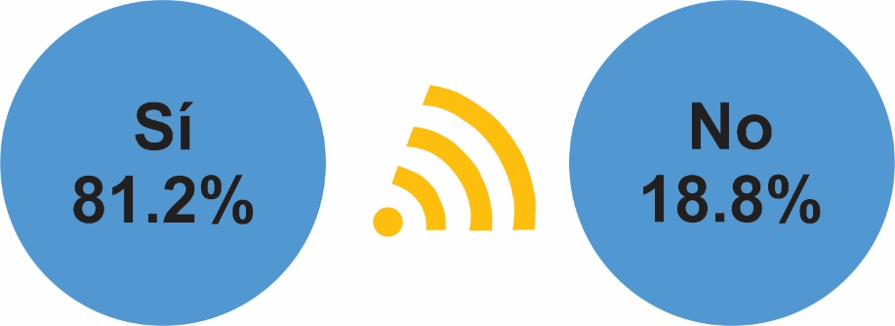
Fuente: Martínez (13 de mayo de 2020)

Figura 3. ¿Cuáles son los principales motivos por los que no cuenta con internet en su casa?
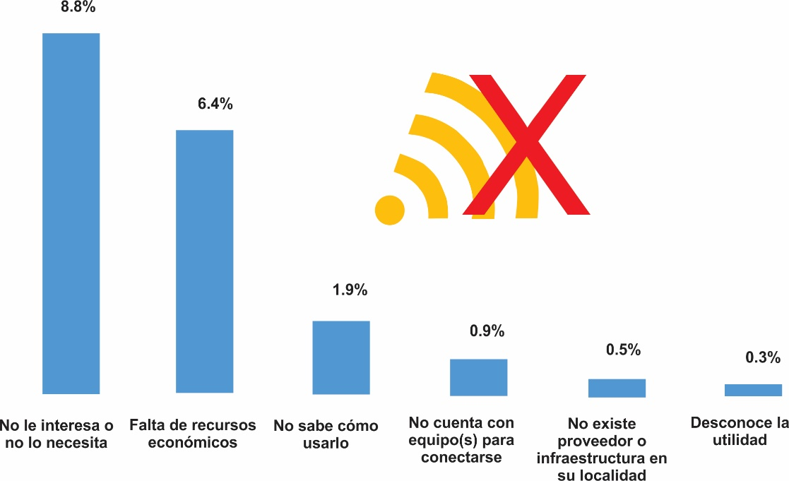
Fuente: Martínez (13 de mayo de 2020)

Tabla 1. ¿Qué plataformas usa para realizar sus actividades de aprendizaje o estudios en línea? (Del 25.8 % que mencionó usar “mucho” o “poco” internet para el aprendizaje propio)
Plataforma | Porcentaje
Whatsapp | 8.2
Zoom | 5.8
Facebook | 4.2
Google Meet | 2.1
Hangouts | 1.3
Microsoft Teams | 0.9
Skype | 0.6
Messenger Rooms | 0.3
Twitter | 0.1
El 2.0 % no contestó
Fuente: Martínez (13 de mayo de 2020)
Tabla 2. ¿Qué plataformas usa para realizar las actividades de aprendizaje o estudios en línea de sus hijos? (Del 41.6 % que mencionó usar “mucho” o “poco” internet para el aprendizaje de los hijos)
Plataforma | Porcentaje
Google Clasroom | 14.1
WhatsApp | 13.4
Zoom | 8.7
Facebook | 8.2
Google Meet | 3.1
Microsoft Teams | 2.1
Twitter | 1.3
Hangouts | 0.7
Messenger Rooms | 0.6
Telegram | 0.5
Skype | 0.3
La sumatoria de menciones es mayor a 41.6 % debido a que los entrevistados podían elegir más de una opción.
El 5.5 % no contestó
Fuente: Martínez (13 de mayo de 2020)
Para fortalecer el vacío que dejó el modelo educativo presencial, la Secretaría de Educación Pública en México (SEP) ha recurrido a la televisión con cobertura nacional y a un amplio catálogo en su programación, la cual es implementada como una estrategia de solución para las brechas tecnológicas y de conectividad. Llevar la escuela a la televisión obliga al aprendizaje en forma remota y se percibe el gran esfuerzo que se hace al integrar una gran variedad de estrategias con guiones que aportan una gran producción en sus contenidos, con el único afán de lograr que las clases no sean tan pasivas. No obstante, y a pesar de todos los esfuerzos, la televisión es solo un complemento de apoyo para la educación, pues uno de sus mayores inconvenientes es la falta de interacción para despejar dudas y unificar criterios.
En este contexto de cambios, el problema realmente está en cómo se enseña, lo cual nos lleva a reflexionar sobre cómo innovar tecnológicamente para mejorar la calidad de la educación. Por eso, se necesita una intensa y rápida penetración de las diversas aplicaciones virtuales y una adaptación entre los diversos actores que conforman las entidades educativas. Para ello, las políticas educativas junto con sus aspectos normativos deben buscar en todo momento el desarrollo profesional docente e integrar hoy, más que nunca, la tecnología como apoyo a su quehacer académico en las nuevas estrategias didáctico-formativas para permitir a los estudiantes desarrollar sus competencias.

La motivación intrínseca y el incremento de la capacidad de aprendizaje en los estudiantes de educación e-learning
Una de las principales acciones para motivar en la educación virtual es la actitud del profesor. Dicho de otro modo, las experiencias de aprendizaje son vivencias que arrojan contribuciones pedagógicas mediante la guía docente con la finalidad de entusiasmar a los estudiantes para participar en la construcción de su propio aprendizaje. El cambio de rol de los docentes resulta un papel esencial en la tarea de facilitar las nuevas formas de enseñar y aprender. Esto significa que el proceso de motivación intrínseca constituye una herramienta básica para evitar la deserción on-line. Al respecto, Charchaoui, Cachón, Chacón y Castro (2017) señalan:
Es necesario conocer y saber identificar qué tipos de motivación tiene el alumnado a la hora de participar en el aula, ya que la diferencia entre una motivación extrínseca o intrínseca y la desmotivación es amplia. El objetivo del docente es que el sujeto participe a raíz de una motivación intrínseca; es decir, mediante una intervención voluntaria que surja por el interés, la satisfacción o el placer que se obtiene en el desarrollo de la actividad (p. 39).
La acción motivadora, a grandes rasgos, puede ser entendida como una estimulación interna que dimana una acción dinámica en el comportamiento humano y que, por lo general, ocurre espontáneamente; es decir, cuando se produce esta acción se acrecienta el deseo para lograr metas u objetivos. La motivación predispone al alumno a incrementar su iniciativa y, en consecuencia, hace que mejore su conducta y habilidades, factores fundamentales para el proceso cognitivo.
El ingreso del estudiante a una carrera en línea tiene como principal motivación lograr un verdadero aprendizaje y, por consiguiente, culminar una meta. Esto implica que tanto aprendizaje como motivación se complementan mutuamente. Por ende, el proceso motivacional en los modelos virtuales debe ser una de las grandes metas a tomar en cuenta. De este modo se puede evitar la deserción estudiantil y combatir las limitaciones que subyacen en esta forma de enseñar.
El docente, por tanto, ha de asumir un constante esfuerzo por promover una actitud activa y participativa en los estudiantes. Para ello, el facilitador debe promover una constante interacción y fomentar estrategias que le permitan al alumno desenvolverse con éxito en el medio virtual, pues solo de ese modo se puede combatir la deserción estudiantil, la cual en muchos casos tiene relación directa con la habilidad del profesor para mantener el interés en el alumno.
El estudiante siempre buscará en el tutor un “cobijo” para dar respuesta a sus necesidades de aprendizaje. Esta relación tiene una influencia muy importante que hay que valorar. Por eso, si un docente observa que logra despertar la receptibilidad de los estudiantes, se incrementará su estado anímico-motivacional y ulteriormente mejorarán sus habilidades docentes.
La enseñanza dirigida por un tutor que demuestre entusiasmo e intensifique la tolerancia y flexibilidad, y que refleje interés por el aprendizaje de sus alumnos favorecerá sustancialmente la relación de confianza y de armonía afectuosa. Antagónicamente, si los alumnos perciben en el tutor una figura con una actitud mesurada, pasiva, apática o desinteresada acerca de lo que él mismo está enseñando, muy probablemente los niveles de motivación del alumnado mermarán de manera considerable, dificultando el rendimiento en su impulso cognitivo, intelectual y académico.
En cuanto a los contenidos temáticos, deben despertar el deseo de aprender y causar agrado al avivar una necesidad profunda de motivación. En caso contrario, si el contenido es aburrido y tedioso, decrecerá la motivación y, muy probablemente, provocará que el rendimiento de los alumnos decline en gran medida. Por consiguiente, no se podrán alcanzar los objetivos de aprendizajes deseados.
Las metodologías implementadas en la didáctica, la organización lógica de los contenidos, la multimedialidad, la gamificación, las TIC, etc., aumentan los niveles motivacionales en la acción de aprender. No obstante, no son siempre los docentes los responsables directos de atender el diseño total que conforma un curso en línea. Para este proceso se requiere un trabajo conjunto en donde los pedagogos, tecnólogos y expertos disciplinares deben sumar esfuerzos.

Conclusiones
La contingencia sanitaria generada por la covid-19 ha exigido el implemento de nuevas prácticas y funciones docentes con el fin de ofrecer una diversidad de alternativas y estrategias para superar los obstáculos pedagógicos que van surgiendo. Una formación profesional tradicional ya no es suficiente debido a los nuevos modelos de participación docente que así lo exigen. El papel que juegan los maestros ahora trasciende su área disciplinar, por lo que se deben redoblar los esfuerzos. Hoy más que nunca las instituciones de educación básica, media y superior requieren mano de obra con nuevas perspectivas y con destrezas para aprovechar los beneficios del mundo digital. Quien no se adapte a estos cambios dejará de ser competitivo y quedará rezagado ante las trasformaciones que irán suscitándose.
La necesidad de los servicios del docente actual y su importancia nos advierten de su claro compromiso en su profesionalización y actualización. La capacitación pedagógica y el manejo eficiente del complemento tecnológico constituyen grandes avances, aunque esto no es suficiente. Las circunstancias han cambiado para los modelos de enseñanza. Contemplar nuevas estrategias pedagógico-cognitivas es importante para las instituciones educativas.
El nuevo rol del docente requiere contemplar la promoción del uso metodológico-pedagógico apropiado de la tecnología más adecuada para fomentar mayormente la participación de los alumnos con el fin de lograr alcanzar más fácilmente el aprendizaje que corresponda a sus necesidades formativas. Ante esta realidad, la integración de las tecnologías virtuales como herramientas de apoyo a la educación debe resarcir y potenciar las prácticas y estrategias didácticas, las cuales ahora se presentan en formato digital. Sabemos que implementar la gamificación, el ludismo y la inteligencia artificial no será una tarea sencilla ni económica, pero indudablemente representará una inversión que aportará efectos positivos.
Otro punto que se debe considerar para cambiar el modelo áulico por la educación virtual es el elemento motivacional de las personas, pues se sabe que dicho aspecto es una variable invaluable para desarrollar cualquier actividad. En otras palabras, la apatía, el desinterés y el desgano son sentimientos que difícilmente pueden apoyar el cumplimiento de las metas establecidas. Por tanto, el entusiasmo del profesor como agente externo es un elemento que se debe cultivar y potenciar para procurar incrementar la estimulación interna del alumno.
Este impulso es imprescindible debido a que implica una relación afectiva que motiva e impacta en lo cognitivo. En otras palabras, en la educación virtual no se debe descuidar la interacción constante, pues esto hará sentir a los alumnos que están acompañados y que existe una preocupación por su proceso de aprendizaje. Aunado a esto, el quehacer del profesor en la modalidad virtual debe buscar siempre la forma de ajustarse a los tiempos y necesidades del alumnado.
En ese contexto, el docente debe crear las condiciones para facilitar una tutoría proactiva que gire en torno al alumnado para poder producir resultados que promuevan el interés en las experiencias de aprendizaje. Esto ayuda mucho a definir el estilo de aprendizaje de los estudiantes.
Ante la omnipresencia tecnológica, las instituciones educativas están obligadas a diseñar y fortalecer las estrategias digitales que refuercen la calidad educativa. Por consiguiente, el poder de reconversión de las instituciones de educación ante este fenómeno de salud pública también exige de una nueva arquitectura en su organización.
En el caso de México, vale destacar que la covid-19 ha servido para exaltar dos contextos completamente opuestos: por una parte, vemos el posible efecto salvador que tiene la tecnología en las zonas urbanas, pero al mismo tiempo observamos la falta de un desarrollo tecnológico en las escuelas rurales. Ante esta situación, el docente de las zonas más marginadas tiene que redoblar sus esfuerzos y recurrir a su creatividad para establecer una metodología de la enseñanza improvisada con las pocas herramientas educativas que tenga a su alcance.
Para cambiar ese panorama, se deben ampliar los servicios académicos ofrecidos a los alumnos, tales como un sistema de préstamos de laptops. Los cursos, además, deben ser impartidos on-line o de forma híbrida (virtual-presencial). Dada la importancia de la educación virtual, la conectividad es un proyecto del presidente de México, Andrés Manuel López Obrador, “para llevar el internet a las zonas más marginadas del país” (El Financiero, 18 de junio de 2019).
Esto, lógicamente, supone un reto importante para responder a las demandas de crecimiento tecnológico en las instituciones educativas con la implementación de las estrategias digitales que vayan siendo necesarias. Esta tendencia hace imprescindible desarrollar una visión vanguardista no solo para responder a estos cambios, sino también para adelantarse a ellos. La concepción moderna de la educación demanda un sistema abierto que incorpore servicios digitales innovadores, integrados a la enseñanza, que estén encaminados a favorecer las estrategias digitales de educación y los servicios que ofrece la tecnología de vanguardia.

Contribuciones a futuras líneas de investigación
Entre los aspectos más destacables, para ser considerados como futuras líneas de investigación, podemos destacar las siguientes: La conectividad, como un proyecto prioritario para lograr la inclusión de las zonas más marginadas. Implementar una actualización y formación docente, en las distintas modalidades (presencial, semipresencial y a distancia). La innovación en el diseño de las plataformas virtuales que favorezcan la interacción y la integración de elementos como, el ludismo, inteligencia artificial y la gamificación. Los profesores que implementen medios virtuales, deben buscar en todo momento entusiasmar y motivar a los estudiantes.

Referencias
Alcocer, J. (27 de mayo de 2020). El regreso a las clases presenciales no será pronto, asegura el secretario Jorge Alcocer. MSN Noticias. Recuperado de https://www.msn.com/es-mx/noticias/mexico/el-regreso-a-las-clases-presenciales-no-será-pronto-asegura-el-secretario-jorge-alcocer/ar-BB14E243?ocid=spartandhp
Barón, J. (16 de mayo de 2020). ¿El coronavirus llegó para quedarse?, responde la OMS. SIPSE. Recuperado de https://sipse.com/ciencia-y-salud/el-coronavirus-llego-para-quedarse-responde-la-oms-365447.html
Begoña, S. (2018). La evolución del e-learning: del aula virtual a la red. RIED. Revista Iberoamericana de Educación a Distancia, 21(2), 69-82. Recuperado de http://revistas.uned.es/index.php/ried/article/view/20577/21734
Charchaoui, I., Cachón, J., Chacón, F. y Castro, R. (2017). Tipos de motivación para participar en las clases de educación física en la etapa de enseñanza secundaria obligatoria (E.S.O.). Acción Motriz, (18), 37-46. Recuperado de https://idus.us.es/bitstream/handle/11441/68832/Tipos%20de%20motivaci%c3%b3n%20para%20participar%20en%20las%20clases%20de%20Educaci%c3%b3n%20F%c3%adsica%20en%20la%20Etapa%20de%20Ense%c3%b1anza%20Secundaria%20Obligatoria.pdf?sequence=1&isAllowed=y
El Financiero (18 de junio de 2019). Este es el plan de conectividad de AMLO al que invitó a Zuckerberg. El Financiero. Recuperado de https://www.elfinanciero.com.mx/economia/este-es-el-plan-de-conectividad-al-que-amlo-invito-a-mark-zuckerberg
Flores, E., Loaiza, A. y Rojas de Ricardo, G. (2020). Rol del docente investigador desde su práctica social. Revista Scientific, 5(15), 106-128. Recuperado de http://www.indteca.com/ojs/index.php/Revista_Scientific/article/view/283
Gutiérrez, B. (21 de mayo de 2020). Hasta que no exista vacuna, a seguir cuidándose. Regeneración. Recuperado de https://regeneracion.mx/hasta-que-no-exista-vacuna-a-seguir-cuidandose-beatriz-gutierrez/?fbclid=IwAR1Pw8g6ckMBZWx5LO0RW3UsUikaqmC2qvaiqC3it7T6GSm8p0OALgsNc6Y
López Gatell, H. (17 de junio de 2020). López-Gatell: “La epidemia posiblemente seguirá activa por años”. Infobae. Recuperado de https://www.infobae.com/america/mexico/2020/06/16/lopez-gatell-la-epidemia-posiblemente-seguira-activa-por-anos/
Martínez, Y. (13 de mayo de 2020). Métricas COVID-19. Jalisco a Futuro. Recuperado de https://www.jaliscoafuturo.mx/jalisco-despues-del-covid-19/metricas-covid-19/estudio-de-opinion-estrategia-digital/
Organización de Estados Iberoamericanos para la Educación, la Ciencia y la Cultura (OEI) (2020). Efectos de la crisis del coronavirus en la educación. Recuperado de https://www.oei.es/covid-19-educacion/educacion-panoramica
Pérez, R., Mena, E. y Pereida, M. A. (2019). Las tecnologías de la información y comunicación como soporte flexibilizador en el proceso enseñanza-aprendizaje. Revista de Educación y Desarrollo, 50, 59-72. Recuperado de http://www.cucs.udg.mx/revistas/edu_desarrollo/anteriores/50/50_PerezZuniga.pdf
Pérez, R., Partida, J. A., Pérez, T. J. y Mena, E. (2016). Modelos educativos contemporáneos asistidos por las tecnologías de la información y comunicación. Revista de Educación y Desarrollo, 39. Recuperado de http://www.cucs.udg.mx/revistas/edu_desarrollo/anteriores/39/39_Perez.pdf
Rodríguez, A. (22 de abril de 2020). Cuatro países lideran la lucha por producir la vacuna contra la enfermedad covid-19. El Comercio. Recuperado de https://www.elcomercio.com/tendencias/paises-lideres-elaboracion-vacuna-covid19.html
Sanz, I., Sáinz, J., & Capilla, A. (2020). Efectos de la crisis del coronavirus en la educación. INFORMES OEI. Organización de Estados Iberoamericanos para la Educación, la Ciencia y la Cultura. Recuperado de https://www.flacsi.net/wp-content/uploads/2020/04/EFECTOS-DE-LA-CRISIS-DEL-CORONAVIRUS-EN-EDUCACI%C3%93N.pdf

Rol de Contribución | Autor (es)
Conceptualización | Ricardo Pérez Zúñiga
Metodología | Ricardo Pérez Zúñiga
Software | Mario Martínez García
Validación | Ernesto Mena Hernández
Análisis Formal | No aplica
Investigación | Mario Martínez García
Recursos | No aplica
Curación de datos | Mario Martínez García
Escritura - Preparación del borrador original | Ricardo Pérez Zúñiga
Escritura - Revisión y edición | Mario Martínez García
Visualización | Ernesto Mena Hernández
Supervisión | Ricardo Pérez Zúñiga
Administración de Proyectos | Mario Martínez García
Adquisición de fondos | «igual»  Ricardo Pérez Zúñiga  Mario Martínez García  Ernesto Mena

